ФЕДЕРАЛЬНОЕ ГОСУДАРСТВЕННОЕ АВТОНОМНОЕ ОБРАЗОВАТЕЛЬНОЕ УЧРЕЖДЕНИЕ ВЫСШЕГО ОБРАЗОВАНИЯ  
«РОССИЙСКИЙ УНИВЕРСИТЕТ ТРАНСПОРТА»  
(РУТ (МИИТ))

Институт транспортной техники и систем управления

Кафедра «Управление и защита информации»

ОТЧЁТ  
О ЛАБОРАТОРНОЙ РАБОТЕ №3

По дисциплине «Языки программирования»

ВАРИАНТ 17

Выполнил: ст. гр. ТКИ-141

Лагутин Владимир Сергеевич

Проверил: к.т.н., доц. Васильева М. А.

(Проверил: к.т.н, доц. Балакина Е. П.)

Москва 2024

1. Формулировка задания

Создать консольное приложение для решения задачи, представленной в таблице. Данные для решения вводит пользователь. Вывести результат вычислений на экран. При необходимости дополнить свой отчёт поясняющими формулами, помогающими решить задачу. Дополнить свой отчёт блок-схемой алгоритма.

Таблица 1 – Исходные данные

|  |  |
| --- | --- |
| Вариант | Задачи |
| 17 | Чему равна кинетическая энергия пули массой m г, летящей со скоростью v м/с? |

1. Блок-схема алгоритма

Блок-схема основного алгоритма представлена ниже (Рисунок 1). Блок-схемы функций расчета значений a и b представлены ниже (Рисунок 2).

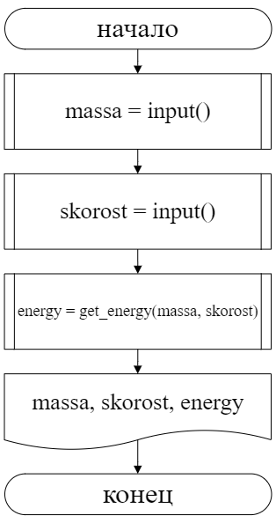

Рисунок 1 ­ Блок-схема основного алгоритма

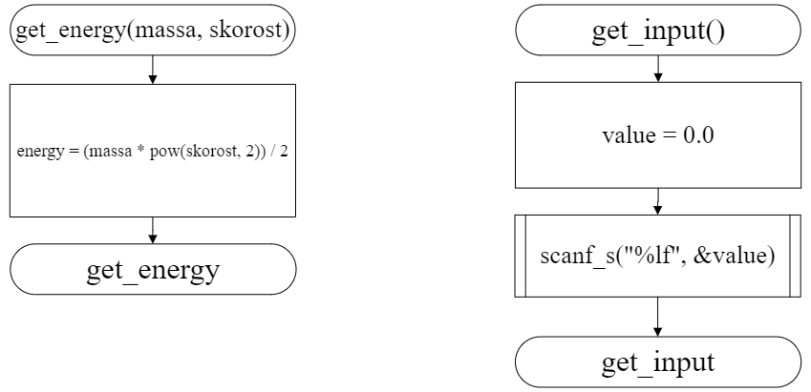

Рисунок 2 – Блок-схема используемых функций

1. Текст программы на языке C

#include <stdio.h>

#include <errno.h>

#include <stdlib.h>

#include <math.h>

#include <locale.h>

/**

* @brief Считывает вещественное вещество.

* @return Вещественное вещество.

*/

double input(void);

/**

* @brief Рассчитывает кинетическую энергию.

* @param massa Масса пули.

* @param skorost Скорость пули.

* @return Кинетическую энергию.

*/

double get_energy(const double massa, const double skorost);

/**

* @brief Точка входа в программу.

* @return Код ошибки.

*/

int main(void) {

setlocale(LC_ALL, "Russian");

puts("Введите массу пули (в граммах): ");

double massa = input();

puts("Введите скорость пули (в м/с): ");

double skorost = input();

printf("Кинетическая энергия пули равна %lf", get_energy(massa, skorost));

return 0;

}

double input(void) {

double value;

scanf_s("%lf", &value);

return value;

}

double get_energy(double massa, double skorost) {

return (massa * pow(skorost, 2)) / 2;

}

double get_Input() {

double value = 0.0;

scanf_s("%lf", &value);

return value;

}

1. Результаты выполнения программы

Результаты выполнения программы представлены ниже (Рисунок 3).

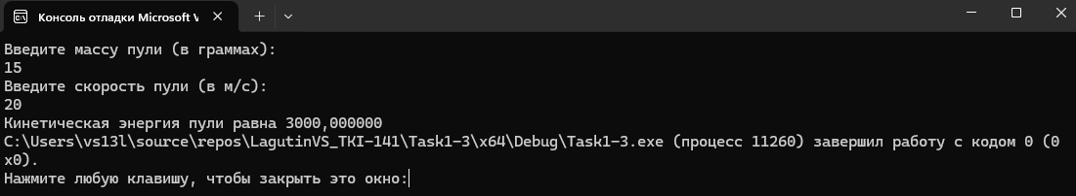

Рисунок 3 – Результаты выполнения программы

1. Выполнение тестовых примеров

В программе MS Excel выполнены тестовые примеры. Результаты их выполнения представлены ниже (Рисунок 4).

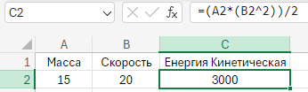

Рисунок 4 – Результат расчета Кинетической энергии

1. Отметка о выполнении задания в веб-хостинге системы контроля версий

